Universidad Veracruzana
Desarrollo de Sistemas Web (DSW-19559)
P05. API REST, integración frontend/backend y persistencia
Cuarto incremento del proyecto PR09
Monitoreo de huerto o ambiente
Equipo DSW-E01
Alejandro Pacheco Luna
Juan Pablo Kuri Ricardez
Ariadna Trejo Álvarez
Pedro García Padilla

Facilitador: Dr. Gabriel Rodríguez Vásquez
Repositorio: github.com/zywoxxx/dsw-p02-monitoreo-huerto
Orizaba, Ver., 21 de octubre de 2026

Contenido
1. Qué entregamos
2. De dónde partimos y qué conservamos
3. Qué se agregó
4. El cambio de estado
5. Decisiones y alternativas
6. Modelo de datos: la migración
7. Endpoints y contratos
8. Seguridad, errores y validación
9. Despliegue y demostración
10. Pruebas y evidencia
11. Trazabilidad RF → componente
12. Problemas que tuvimos
13. Relación con la rúbrica R05
14. Limitaciones y pendientes
Anexo. Comandos

1. Qué entregamos
Este documento acompaña al repositorio del equipo y describe el cuarto incremento del PR09. En P04 diseñamos la arquitectura Web 3.0 y dejamos un esqueleto compilable con el flujo principal funcionando; cuatro operaciones del contrato quedaron solo escritas. En P05 las implementamos, completamos el cliente Angular con las vistas de alertas y anotaciones, y la API ofrece lo que pide la consigna: salud, consulta y cambio de estado. Todo corre contra la misma base PostgreSQL de los incrementos anteriores, a la que agregamos dos columnas con una migración que no borra nada.
Elemento | Dónde está
Repositorio integrado: backend Spring Boot (Java 11), frontend Angular y PostgreSQL | api-spring/, frontend-angular/, sql/, docker/
Contrato OpenAPI 0.5.0 con las 13 operaciones y catálogo legible | docs/p04/openapi.yaml, docs/p05/endpoints.md
Validaciones, manejo de errores y datos de prueba | api-spring/src/main/java/.../{alertas,anotaciones,error}, sql/02_seed.sql
Pruebas del backend (37 JUnit) y del flujo Angular-API (64 casos de contrato, 23 en navegador, 9 specs) | api-spring/src/test, scripts/pruebas_api.py, scripts/recorrido_angular.py
Evidencia del flujo extremo a extremo e índice frente a R05 | docs/p05/evidencia/
README con instalación, migración, ejecución, demostración, verificación y limpieza | README.md, secciones 7 y 8
Arquitectura, modelo, trazabilidad y verificación del incremento | docs/p05/*.md
Bitácora con los fallos encontrados y cómo los corregimos | docs/bitacora.md, entradas 35 a 40

2. De dónde partimos y qué conservamos
El commit de partida es 9f398d6, el cierre de P04. Conservamos sin cambios la forma de la arquitectura (cliente Angular 16.2.12, API REST con Spring Boot 2.7.18 sobre Java 11, PostgreSQL 16), el token firmado, los tres roles con sus permisos, las reglas del huerto y el flujo principal. Lo que ya funcionaba en P04 (salud, acceso, sensores y lecturas) no se tocó: sus 30 casos del contrato siguen pasando con el mismo número.
Como en P04, el contrato se escribió antes que el código. La versión 0.5.0 agrega el cambio de estado, los detalles por identificador y pasa las anotaciones a paginadas; está validado con openapi-spec-validator y la última prueba del contrato comprueba que lo que springdoc deduce del código coincide con él.

3. Qué se agregó

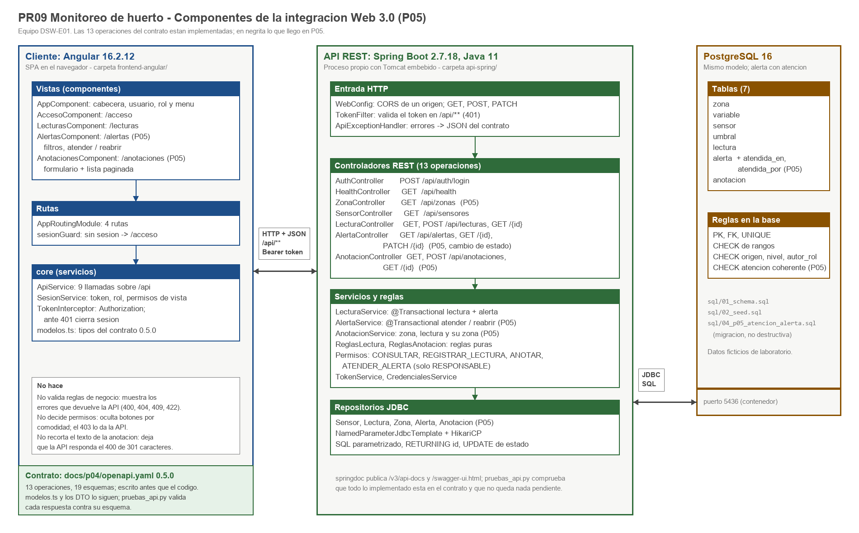
Figura 1. Componentes de la integración: las 13 operaciones implementadas; en gris lo que ya estaba en P04.

Pieza | P04 | P05
Contrato | 0.4.0: 10 operaciones, 4 solo definidas | 0.5.0: 13 operaciones, todas implementadas
Zonas | solo contrato | GET /api/zonas
Alertas | solo contrato | GET /api/alertas con filtros y paginación, GET /{id}, PATCH /{id} (atender o reabrir)
Anotaciones | solo contrato | GET paginado, GET /{id}, POST
Permisos | CONSULTAR, REGISTRAR_LECTURA, ANOTAR | más ATENDER_ALERTA, solo para RESPONSABLE
Base | 7 tablas sin cambios | mismas 7 tablas; alerta gana atendida_en y atendida_por (migración)
Cliente | acceso y lecturas | más /alertas (filtros, atender, reabrir) y /anotaciones (formulario y lista)
Pruebas contra la API en marcha | 30 casos | 64 casos
Recorrido en navegador | 12 casos, dos roles | 23 casos, los tres roles
Pruebas unitarias | 16 JUnit, 5 specs | 37 JUnit, 9 specs

3.1 Backend
Tres paquetes nuevos con la misma separación que lecturas: el controlador solo traduce HTTP, el servicio aplica reglas y abre la transacción, el repositorio tiene el SQL.
Paquete | Clases | Qué hace
zonas | Zona, ZonaRepository, ZonaController | GET /api/zonas ordenadas por nombre
alertas | Alerta, CambioAtencionRequest, AlertaRepository, AlertaService, AlertaController | lista con filtros nivel, atendida y zonaId; detalle; cambio de estado transaccional
anotaciones | Anotacion, AnotacionRequest, ReglasAnotacion, AnotacionRepository, AnotacionService, AnotacionController | lista paginada por zona; detalle; registro firmado con el rol del token

Permisos suma ATENDER_ALERTA y WebConfig permite el método PATCH en CORS. LecturaService, TokenFilter, ApiExceptionHandler y los repositorios de P04 son los mismos.

3.2 Frontend
Pieza | Qué hace
AlertasComponent (/alertas) | Tabla con nivel, estado y fecha; filtros por nivel y por atendida; botones "Marcar atendida" y "Reabrir" solo cuando el rol puede; para los otros roles, un aviso en lugar de los botones
AnotacionesComponent (/anotaciones) | Formulario con zona (de /api/zonas), lectura opcional y texto con contador; lista paginada con filtro por zona y el rol que firmó cada anotación
ApiService | zonas(), alertas(), cambiarAtencion(), anotaciones(), registrarAnotacion()
SesionService | puedeAtenderAlertas (solo RESPONSABLE) y puedeAnotar
modelos.ts | Tipos Zona, Alerta, PaginaAlertas, CambioAtencion, NuevaAnotacion, Anotacion, PaginaAnotaciones

El cliente sigue sin decidir reglas: oculta botones por comodidad, pero el 403 lo da la API, y el texto de la anotación no se recorta en el navegador para que el 400 de 301 caracteres llegue desde el servidor y se vea.

4. El cambio de estado
El responsable marca una alerta como atendida o la reabre con PATCH /api/alertas/{id} y el cuerpo {"atendida": true | false}. El servidor registra el instante y el rol; ninguno de los dos viaja en el cuerpo. El orden de las comprobaciones es el mismo que en el registro de lecturas: identidad (401), permiso (403), forma del cuerpo (400), existencia (404), estado actual (409) y al final la escritura.

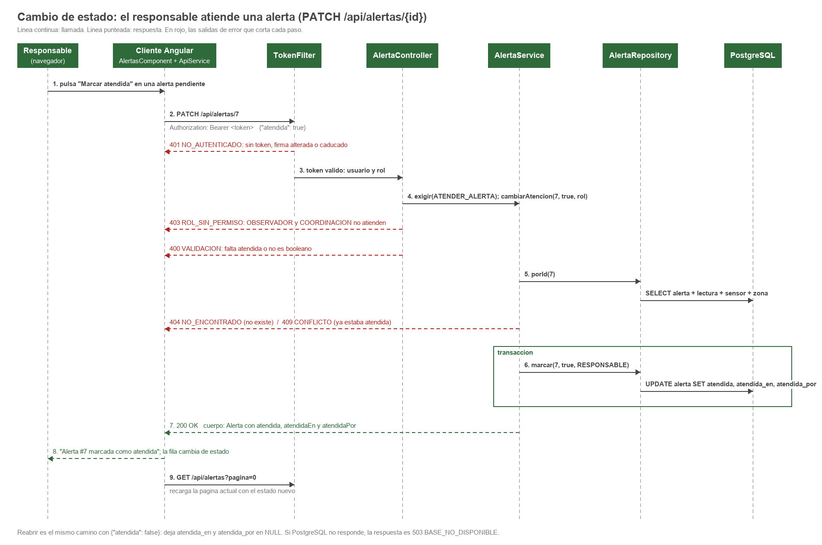
Figura 2. Secuencia de PATCH /api/alertas/{id} con sus salidas de error.

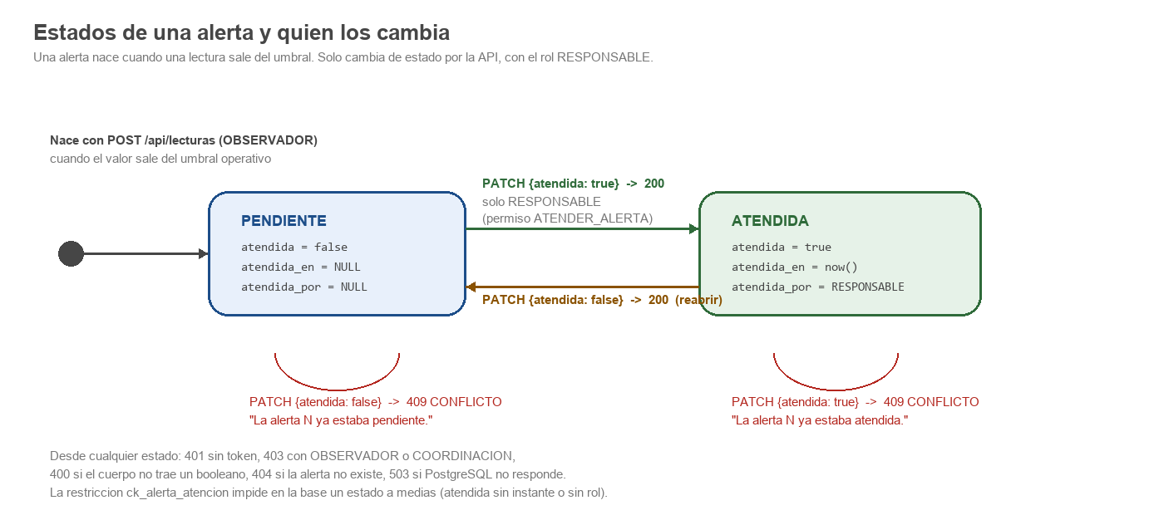
Figura 3. Estados de una alerta y quién los cambia.

5. Decisiones y alternativas
Siguen la numeración de P04 (D1 a D9). Angular y Spring Boot ya estaban decididos; estas son las decisiones propias de la integración.
# | Decisión | Alternativas que revisamos | Por qué nos quedamos con esta
D10 | PATCH /api/alertas/{id} con cuerpo {atendida} | PUT con la alerta completa; POST /api/alertas/{id}/atencion como acción | Solo cambia un campo y lo demás lo decide el servidor; PUT obligaría a mandar la alerta entera y abriría la puerta a tocar campos que no deben cambiar. Reabrir es el mismo verbo con false, así que no hay dos rutas para una cosa.
D11 | 409 cuando el estado pedido es el actual | 200 sin cambios (idempotente) | Preferimos que el cliente sepa si su acción hizo algo: un doble clic o dos personas atendiendo la misma alerta reciben "ya estaba atendida". Es el mismo uso que dimos a 409 en lecturas. Costo: el PATCH no es idempotente en sentido estricto; queda documentado.
D12 | Solo RESPONSABLE atiende alertas | Responsable y coordinación; los tres roles | El acta dice que el responsable "anota decisiones" y que coordinación "consulta". Atender una alerta es decidir que ya se actuó. Es una línea en Permisos si el equipo cambia de opinión. De paso, el rol RESPONSABLE queda ejercido en la API, cosa que en P04 estaba NO_VERIFICADO.
D13 | Columnas nuevas en alerta por migración no destructiva | Tabla atencion_alerta aparte; no guardar quién ni cuándo | Una tabla más sacaría el modelo del límite de siete entidades del acta. Sin instante ni rol, el cambio de estado no se puede auditar. sql/04 se puede correr dos veces y no borra nada; 01_schema.sql queda actualizado para instalaciones limpias.
D14 | GET /api/anotaciones paginado (cambio 0.4 → 0.5) | Dejar la lista completa como en 0.4.0 | Lecturas y alertas ya eran paginadas; una tercera forma de listar obligaría al cliente a tratar cada recurso distinto. Como el contrato va antes que el código, cambiarlo costó una versión y una nota.
D15 | 422 si la lectura referida no pertenece a la zona | No comprobarlo (P02 y P03 no lo hacían) | Una anotación "sobre una lectura" de otra zona es un dato incoherente que la base no puede impedir (no hay FK compuesta). Es la misma categoría que "150 °C": bien formado, pero imposible en el dominio.
D16 | El cliente no recorta el texto a 300 | maxlength en el textarea (lo que hacía PrimeFaces en P03) | En P03 la regla de 301 caracteres solo se pudo cubrir con JUnit porque el componente no dejaba enviarla. Aquí el contador avisa, pero el envío llega a la API y el 400 se ve en pantalla.
D17 | Pruebas de integración contra la API real con Python, y MockMvc para los controladores | @SpringBootTest con Testcontainers; H2 en memoria | Testcontainers mete Docker dentro de Maven y H2 no se comporta como PostgreSQL en RETURNING, TIMESTAMPTZ y CHECK. Las pruebas Python corren contra el mismo PostgreSQL, cuentan filas antes y después y validan cada cuerpo contra el contrato.

6. Modelo de datos: la migración
El modelo sigue siendo el de P02: siete tablas. Lo único nuevo son dos columnas en alerta y una restricción que impide estados a medias.
Columna | Tipo | Desde | Para qué
atendida | BOOLEAN NOT NULL DEFAULT false | P02 | estado de la alerta; hasta P04 nadie la cambiaba
atendida_en | TIMESTAMPTZ | P05 | instante en que se atendió; NULL si está pendiente
atendida_por | VARCHAR(15) | P05 | rol que la atendió; NULL si está pendiente

Restricción ck_alerta_atencion: una alerta atendida lleva instante y rol válidos; una pendiente no lleva ninguno. Así la base no admite una alerta "atendida" sin saber cuándo ni por quién, ni una pendiente con restos de una atención anterior.
ALTER TABLE alerta ADD COLUMN IF NOT EXISTS atendida_en TIMESTAMPTZ;
ALTER TABLE alerta ADD COLUMN IF NOT EXISTS atendida_por VARCHAR(15);
-- ck_alerta_atencion solo si no existe (bloque DO ... pg_constraint):
CHECK ((atendida AND atendida_en IS NOT NULL AND atendida_por IN ('RESPONSABLE','OBSERVADOR','COORDINACION'))
OR (NOT atendida AND atendida_en IS NULL AND atendida_por IS NULL))

sql/04_p05_atencion_alerta.sql se puede ejecutar varias veces y no toca filas: las alertas que ya había quedan pendientes con las columnas nuevas en NULL, que es justo el estado coherente. verify-module.sh M05 la aplica antes de arrancar la API y comprueba las columnas en information_schema (evidencia 08b_migracion_p05.txt).
Regla nueva | En la API | En PostgreSQL
Solo RESPONSABLE atiende | Permisos, AlertaController (403) | —
No repetir el estado | AlertaService (409); el UPDATE exige el estado contrario | —
Atención coherente (instante y rol juntos) | AlertaService los escribe juntos en una transacción | ck_alerta_atencion
Zona y lectura de la anotación existen | AnotacionService (404) | FK zona_id, FK lectura_id
La lectura pertenece a la zona | AnotacionService (422) | — (no hay FK compuesta)
Texto de 3 a 300 tras recortar | ReglasAnotacion (400) | CHECK length(trim(texto)) >= 3, VARCHAR(300)
Rol de la anotación | viene del token | CHECK autor_rol

7. Endpoints y contratos
El contrato formal es docs/p04/openapi.yaml, versión 0.5.0. Aquí va el resumen; los ejemplos están copiados de las respuestas reales que quedaron en la evidencia (pruebas_api.txt).
# | Método y ruta | Para qué | Quién | Éxito | Errores | Desde
1 | GET /api/health | Saber si la API llega a PostgreSQL | público | 200 | 503 | P04
2 | POST /api/auth/login | Cambiar credenciales por un token | público | 200 | 400, 401 | P04
3 | GET /api/zonas | Zonas del huerto | 3 roles | 200 | 401 | P05
4 | GET /api/sensores | Catálogo con rango y umbral | 3 roles | 200 | 400, 401 | P04
5 | GET /api/lecturas | Historial paginado y filtrado | 3 roles | 200 | 400, 401 | P04
6 | GET /api/lecturas/{id} | Una lectura | 3 roles | 200 | 401, 404 | P04
7 | POST /api/lecturas | Registrar lectura manual | OBSERVADOR | 201 | 400, 401, 403, 404, 409, 422, 503 | P04
8 | GET /api/alertas | Alertas paginadas con filtros | 3 roles | 200 | 400, 401 | P05
9 | GET /api/alertas/{id} | Una alerta | 3 roles | 200 | 401, 404 | P05
10 | PATCH /api/alertas/{id} | Cambio de estado: atender o reabrir | RESPONSABLE | 200 | 400, 401, 403, 404, 409, 503 | P05
11 | GET /api/anotaciones | Anotaciones paginadas, por zona | 3 roles | 200 | 400, 401 | P05
12 | GET /api/anotaciones/{id} | Una anotación | 3 roles | 200 | 401, 404 | P05
13 | POST /api/anotaciones | Registrar anotación firmada con el rol | 3 roles | 201 | 400, 401, 404, 422, 503 | P05

7.1 PATCH /api/alertas/{id}
> PATCH /api/alertas/48 Authorization: Bearer <token de responsable>
{"atendida": true}
< 200 OK
{"id":48,"lecturaId":109,"sensorCodigo":"SEN-A-TEMP-01","variable":"Temperatura ambiente","zonaId":1,"zona":"Cama A",
"valor":38.00,"unidad":"C","nivel":"ALTA","mensaje":"Temperatura ambiente en Cama A: 38 C por encima del maximo 32.00 C.",
"atendida":true,"atendidaEn":"2026-10-21T15:58:32.434558Z","atendidaPor":"RESPONSABLE","creadaEn":"2026-10-21T15:58:19.95258Z"}
> PATCH /api/alertas/48 {"atendida": true} (otra vez)
< 409 Conflict {"codigo":"CONFLICTO","mensaje":"La alerta 48 ya estaba atendida.", ...}
> PATCH /api/alertas/48 {"atendida": false} (reabrir)
< 200 OK {"id":48, ..., "atendida":false, "creadaEn":"2026-10-21T15:58:19.95258Z"} (sin atendidaEn ni atendidaPor)

Entrada | Respuesta | Cambio en la base
{atendida: true} sobre una pendiente, token de RESPONSABLE | 200 con atendida, atendidaEn y atendidaPor | atendida = true, atendida_en = now(), atendida_por = 'RESPONSABLE'
{atendida: true} otra vez | 409 CONFLICTO | ninguno
{atendida: false} sobre una atendida | 200 sin atendidaEn ni atendidaPor | las dos columnas vuelven a NULL
{} o {atendida: "si"} | 400 VALIDACION | ninguno
id inexistente | 404 NO_ENCONTRADO | ninguno
token de OBSERVADOR o COORDINACION | 403 ROL_SIN_PERMISO | ninguno
sin token | 401 NO_AUTENTICADO | ninguno
PostgreSQL detenido | 503 BASE_NO_DISPONIBLE | ninguno

7.2 POST /api/anotaciones
Campo de entrada | Tipo | Obligatorio | Regla
zonaId | entero | sí | debe existir
lecturaId | entero | no | si viene, debe existir y pertenecer a un sensor de esa zona
texto | texto | sí | se recorta; de 3 a 300 caracteres

> POST /api/anotaciones Authorization: Bearer <token de coordinacion>
{"zonaId": 1, "texto": "[prueba] P05 anotacion de coordinacion"}
< 201 Created Location: /api/anotaciones/42
{"id":42,"zonaId":1,"zona":"Cama A","autorRol":"COORDINACION","texto":"[prueba] P05 anotacion de coordinacion",
"creadaEn":"2026-10-21T15:58:34.792856Z"}
> POST /api/anotaciones {"zonaId": 2, "lecturaId": 108, "texto": "[prueba] P05 lectura de otra zona"}
< 422 Unprocessable Entity {"codigo":"REGLA_DE_NEGOCIO","mensaje":"La lectura 108 pertenece a Cama A, no a Invernadero 1.", ...}

No se acepta autorRol: la anotación se firma con el rol del token. Texto "ok", de 301 caracteres o que al recortar quede en 2 → 400 con el campo señalado; zona 999 o lectura 999999 → 404; todos sin tocar la base.

8. Seguridad, errores y validación
Tema | Qué se hizo en P05
Autorización | Permiso nuevo ATENDER_ALERTA solo para RESPONSABLE; POST /api/anotaciones exige ANOTAR (los tres roles). El rol que firma la anotación y el que atiende la alerta salen del token, nunca del cuerpo
Validación | ReglasAnotacion (clase pura, con JUnit): zona obligatoria, lectura opcional positiva, texto recortado de 3 a 300. CambioAtencionRequest exige un booleano; otro tipo lo rechaza Jackson con 400
Concurrencia | El UPDATE del cambio de estado exige el estado contrario al pedido; si dos peticiones llegan a la vez solo una cambia el estado y la otra recibe 409
CORS | Se agrega PATCH a los métodos permitidos; sigue siendo un solo origen
Integridad | ck_alerta_atencion impide en la base una alerta atendida sin instante o sin rol, o pendiente con alguno de los dos
Errores | Mismo cuerpo Error en todos los casos: 400, 401, 403, 404, 409, 422 y 503. Sin trazas

Los límites de P04 siguen igual: token en sessionStorage sin revocación antes de los 30 minutos, sin HTTPS en el laboratorio, sin límite de intentos de acceso. No usamos ningún servicio externo.

9. Despliegue y demostración

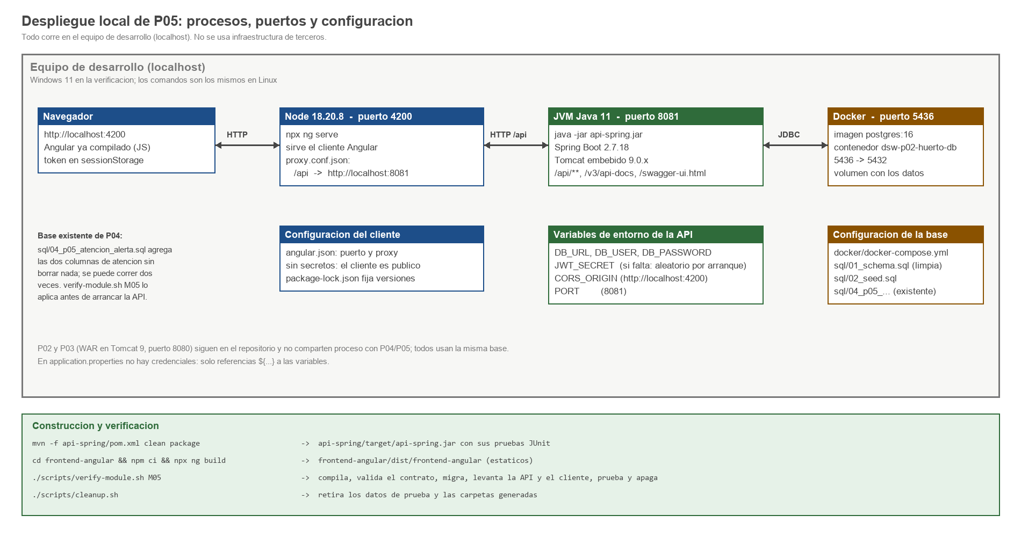
Figura 4. Despliegue local: nada cambia en procesos ni puertos; se agrega la migración.

Para mostrarlo basta un comando: ./scripts/demo_p05.sh levanta el contenedor de PostgreSQL, aplica la migración, arranca la API en el 8081 y el cliente en el 4200, espera a que respondan y abre el navegador en http://localhost:4200 y en Swagger (http://localhost:8081/swagger-ui.html). ./scripts/demo_p05.sh stop lo detiene sin tocar la base. Los usuarios de laboratorio son los mismos: observador registra lecturas, responsable atiende alertas y coordinación consulta; los tres anotan.

10. Pruebas y evidencia
Todo se regenera con ./scripts/verify-module.sh M05: compila la API y el cliente, corre sus pruebas, valida openapi.yaml, aplica la migración, arranca la API, ejecuta los 64 casos del contrato, sirve el cliente, hace el recorrido en navegador con los tres roles, consulta PostgreSQL antes y después, y apaga todo. La corrida final del 21 de octubre terminó con RESULTADO: VERIFICADO, sin fallos.
verify-module.sh M05 - 2026-10-21T09:59:16-06:00 - commit 701016e
VERIFICADO | Java 11 disponible
VERIFICADO | Node 18 disponible
VERIFICADO | api-spring compila con Java 11 y sus pruebas pasan
VERIFICADO | El jar contiene controladores (lecturas/LecturaController zonas/ZonaController alertas/AlertaController anotaciones/AnotacionController), driver de PostgreSQL, Spring JDBC y springdoc
VERIFICADO | application.properties toma conexion y secreto de variables de entorno
VERIFICADO | frontend-angular compila y genera dist/frontend-angular
VERIFICADO | Las pruebas del cliente Angular pasan
VERIFICADO | openapi.yaml es OpenAPI 3.0 valido
VERIFICADO | PostgreSQL responde y el modelo de 7 tablas existe
VERIFICADO | La migracion de P05 se aplica sin error y alerta tiene atendida_en y atendida_por
VERIFICADO | La API arranca y /api/health responde 200
VERIFICADO | /api/health reporta db=UP
VERIFICADO | pruebas_api.py termino sin casos NO_VERIFICADO
VERIFICADO | recorrido_angular.py termino sin casos NO_VERIFICADO
VERIFICADO | Las lecturas y anotaciones creadas por la API existen en PostgreSQL
VERIFICADO | La API se detuvo y el puerto 8081 quedo libre
Fallos: 0

10.1 Contrato contra la API en marcha (64 casos)
Cada caso valida el cuerpo contra el esquema del contrato y, en los negativos, cuenta filas en PostgreSQL antes y después. Los 30 primeros son los de P04 sin cambios; del 30 al 63 son de P05 y el 64 compara el OpenAPI generado con el escrito.
01 | VERIFICADO | Salud publica: 200, base UP
02 | VERIFICADO | Login correcto: 200 con token y rol OBSERVADOR
03 | VERIFICADO | Login incorrecto: 401 sin token
04 | VERIFICADO | Login incompleto: 400
05 | VERIFICADO | Recurso protegido sin token: 401
06 | VERIFICADO | Token con firma alterada: 401
07 | VERIFICADO | Catalogo de sensores: 200 con rango fisico y umbral
08 | VERIFICADO | Parametro de consulta no numerico: 400
09 | VERIFICADO | Historial paginado: 200 y total igual al de PostgreSQL
10 | VERIFICADO | Filtro por procedencia: solo lecturas simuladas
11 | VERIFICADO | Procedencia desconocida: 400
12 | VERIFICADO | Lectura valida: 201, Location, procedencia manual, sin alerta, +1 lectura
13 | VERIFICADO | La lectura creada se recupera por su identificador
14 | VERIFICADO | Lectura sobre el umbral: 201 con alerta ALTA, +1 lectura y +1 alerta
15 | VERIFICADO | Lectura bajo el umbral: 201 con alerta BAJA
16 | VERIFICADO | Limites inclusivos: 15 y 32 se guardan sin alerta
17 | VERIFICADO | Rechazo: valor no numerico "abc" -> 400 VALIDACION, la base no cambia
18 | VERIFICADO | Rechazo: valor con tres decimales 24.555 -> 400 VALIDACION, la base no cambia
19 | VERIFICADO | Rechazo: sin valor -> 400 VALIDACION, la base no cambia
20 | VERIFICADO | Rechazo: sin sensor -> 400 VALIDACION, la base no cambia
21 | VERIFICADO | Rechazo: JSON mal formado -> 400 VALIDACION, la base no cambia
22 | VERIFICADO | Rechazo: observacion de 201 caracteres -> 400 VALIDACION, la base no cambia
23 | VERIFICADO | Rechazo: valor 150, fuera del rango fisico -> 422 REGLA_DE_NEGOCIO, la base no cambia
24 | VERIFICADO | Rechazo: sensor 999, no existe -> 404 NO_ENCONTRADO, la base no cambia
25 | VERIFICADO | Sensor inactivo: 409 y la base no cambia
26 | VERIFICADO | Registrar sin token: 401 y la base no cambia
27 | VERIFICADO | Rol sin permiso de captura: 403 al registrar, 200 al consultar
28 | VERIFICADO | Lectura inexistente: 404
29 | VERIFICADO | CORS: solo se admite el origen del cliente Angular
30 | VERIFICADO | Catalogo de zonas sin token: 401
31 | VERIFICADO | Catalogo de zonas: 200 con las dos zonas ordenadas por nombre
32 | VERIFICADO | Alertas paginadas: 200 y total igual al de PostgreSQL
33 | VERIFICADO | Filtro por nivel: solo alertas ALTA
34 | VERIFICADO | Nivel desconocido: 400
35 | VERIFICADO | Filtro por estado: solo alertas pendientes
36 | VERIFICADO | Parametro booleano no valido: 400
37 | VERIFICADO | La alerta creada por la lectura 38 se recupera pendiente
38 | VERIFICADO | Alerta inexistente: 404
39 | VERIFICADO | OBSERVADOR no atiende alertas: 403 y la base no cambia
40 | VERIFICADO | COORDINACION no atiende alertas: 403 y la base no cambia
41 | VERIFICADO | RESPONSABLE atiende la alerta: 200, rol e instante los pone el servidor, PostgreSQL actualizado
42 | VERIFICADO | Repetir el mismo estado: 409 CONFLICTO y la base no cambia
43 | VERIFICADO | Sin el campo atendida: 400 VALIDACION senalando el campo, la base no cambia
44 | VERIFICADO | atendida no booleano: 400 y la base no cambia
45 | VERIFICADO | Atender una alerta inexistente: 404
46 | VERIFICADO | Cambiar el estado sin token: 401 y la base no cambia
47 | VERIFICADO | Reabrir la alerta: 200 sin atendidaEn ni atendidaPor; ambas columnas NULL en PostgreSQL
48 | VERIFICADO | Anotaciones paginadas: 200 y total igual al de PostgreSQL
49 | VERIFICADO | Parametro de consulta no numerico: 400
50 | VERIFICADO | Anotacion de zona: 201, Location, firmada con el rol del token, +1 anotacion
51 | VERIFICADO | Anotacion sobre una lectura de la zona: 201 con lecturaId y rol OBSERVADOR
52 | VERIFICADO | La anotacion creada se recupera por su identificador
53 | VERIFICADO | Anotacion inexistente: 404
54 | VERIFICADO | Rechazo: texto "ok" (2 caracteres) -> 400 VALIDACION, la base no cambia
55 | VERIFICADO | Rechazo: texto de 301 caracteres -> 400 VALIDACION, la base no cambia
56 | VERIFICADO | Rechazo: texto " ab " (recortado quedan 2) -> 400 VALIDACION, la base no cambia
57 | VERIFICADO | Rechazo: sin zonaId -> 400 VALIDACION, la base no cambia
58 | VERIFICADO | Rechazo: sin texto -> 400 VALIDACION, la base no cambia
59 | VERIFICADO | Rechazo: lecturaId -3 -> 400 VALIDACION, la base no cambia
60 | VERIFICADO | Rechazo: zonaId 999, no existe -> 404 NO_ENCONTRADO, la base no cambia
61 | VERIFICADO | Rechazo: lecturaId 999999, no existe -> 404 NO_ENCONTRADO, la base no cambia
62 | VERIFICADO | Rechazo: zonaId 2 con la lectura 108, que es de la zona 1 -> 422 REGLA_DE_NEGOCIO, la base no cambia
63 | VERIFICADO | Anotar sin token: 401 y la base no cambia
64 | VERIFICADO | Todo lo implementado esta en el contrato y no hay operaciones del contrato sin implementar

10.2 Recorrido del cliente en navegador (23 casos)
01 | VERIFICADO | Sin sesion, /lecturas lleva a la pantalla de acceso
02 | VERIFICADO | Acceso con contrasena incorrecta: mensaje de error y sin sesion
03 | VERIFICADO | Acceso del observador: formulario de captura e historial desde la API
04 | VERIFICADO | Lectura valida 25.5: 201, mensaje, fila nueva y +1 en PostgreSQL
05 | VERIFICADO | Lectura 38 fuera del umbral: 201 con alerta ALTA visible y +1 alerta
06 | VERIFICADO | Valor no numerico: 400, mensaje por campo, se conserva lo escrito, la base no cambia
07 | VERIFICADO | Valor 150 fuera del rango fisico: 422 y la base no cambia
08 | VERIFICADO | Filtro por procedencia: el historial solo muestra lecturas simuladas
09 | VERIFICADO | Salir borra la sesion del navegador
10 | VERIFICADO | Rol COORDINACION: consulta el historial pero no ve el formulario de captura
11 | VERIFICADO | Rol RESPONSABLE en /alertas: la alerta ALTA del recorrido aparece pendiente con boton de atender
12 | VERIFICADO | Marcar atendida: PATCH 200, mensaje, etiqueta con el rol y atendida = true en PostgreSQL
13 | VERIFICADO | Reabrir: PATCH 200 y la alerta vuelve a pendiente en pantalla y en PostgreSQL
14 | VERIFICADO | Anotacion con texto "ok": 400 VALIDACION en pantalla, lo capturado se conserva, la base no cambia
15 | VERIFICADO | Anotacion de 301 caracteres: el cliente no recorta (sin maxlength) y la API responde 400
16 | VERIFICADO | Lectura relacionada 999999: 404 NO_ENCONTRADO en pantalla y lo capturado se conserva
17 | VERIFICADO | Anotacion valida sin lectura: 201, mensaje, fila nueva firmada por RESPONSABLE y +1 en PostgreSQL
18 | VERIFICADO | Filtro por zona Invernadero 1: la anotacion de Cama A no aparece
19 | VERIFICADO | Rol COORDINACION en /alertas: consulta sin botones de atender y con el aviso del rol
20 | VERIFICADO | Rol COORDINACION anota: 201 y la fila queda firmada con COORDINACION
21 | VERIFICADO | Rol OBSERVADOR en /alertas: consulta sin botones de atender
22 | VERIFICADO | Token alterado en el navegador: la API responde 401 y el cliente vuelve al acceso
23 | VERIFICADO | Documentacion generada por springdoc disponible en /swagger-ui.html
RESUMEN: 23/23 casos VERIFICADO

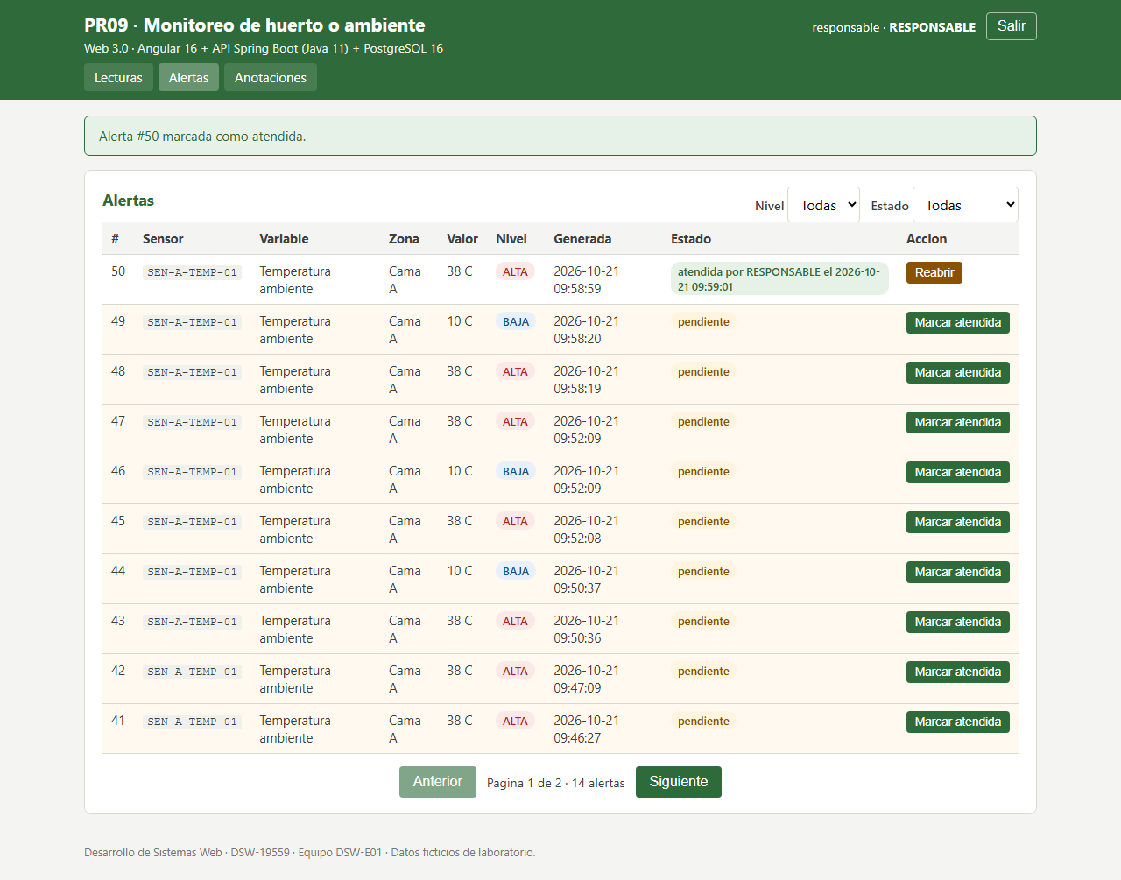
Figura 5. El responsable marca la alerta como atendida: etiqueta con rol y fecha; la fila deja de estar pendiente.
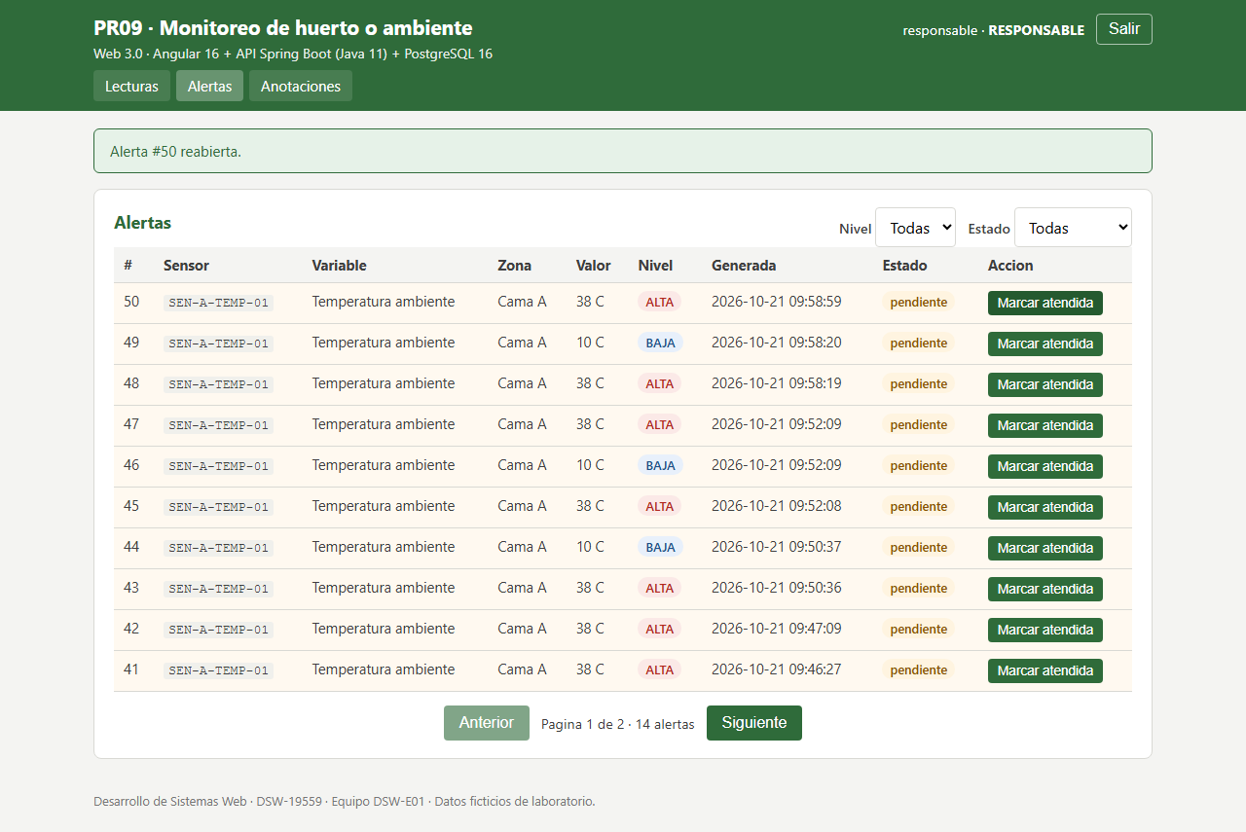
Figura 6. La misma alerta reabierta: vuelve a pendiente y el botón cambia.
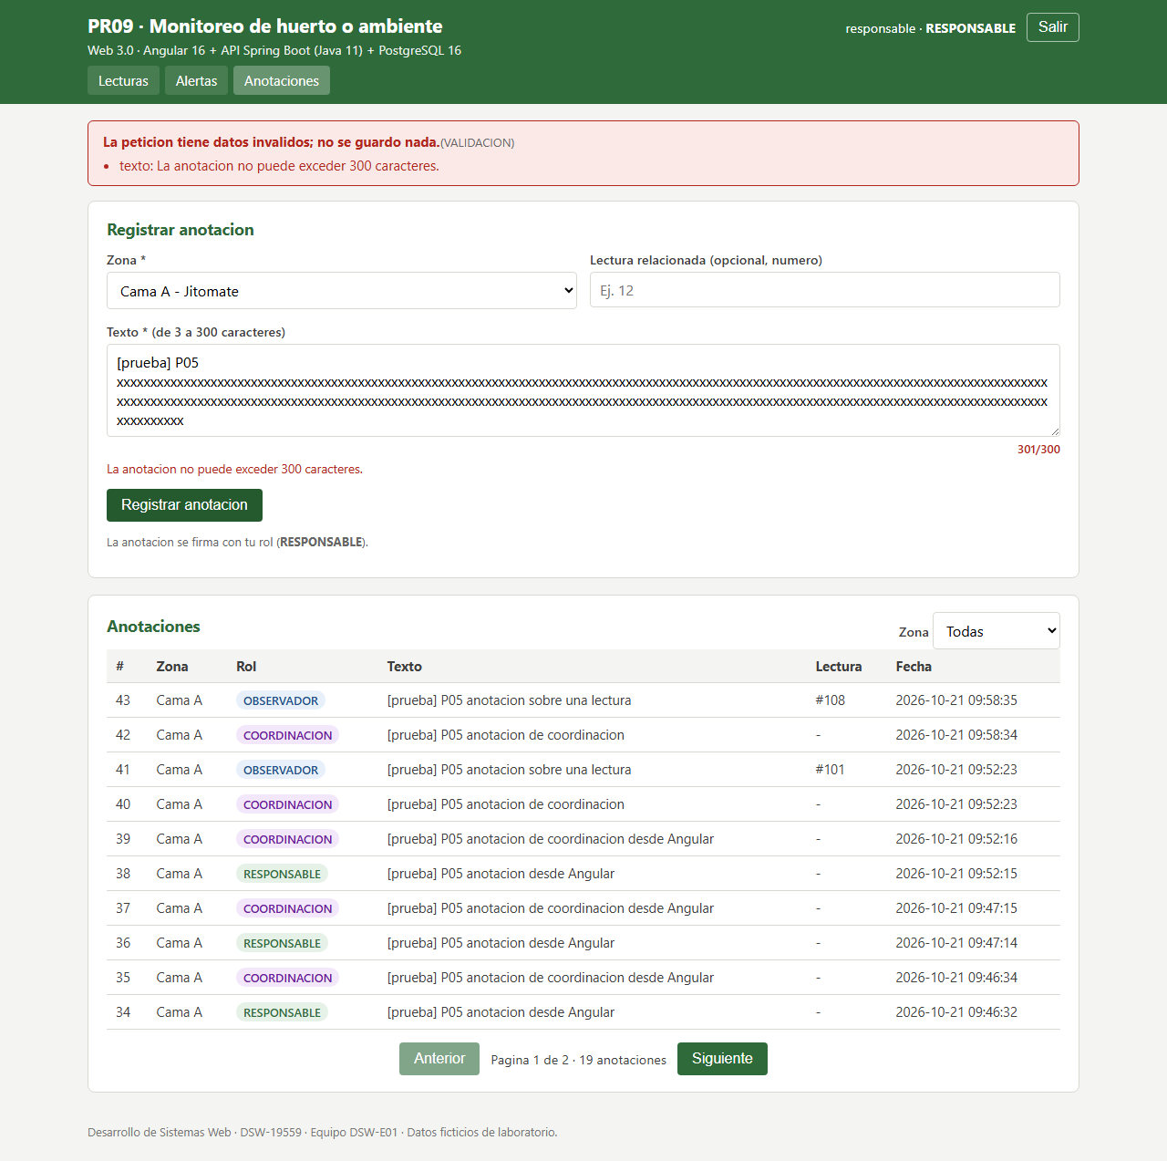
Figura 7. 301 caracteres: el cliente no recorta y muestra el 400 de la API con el campo señalado.
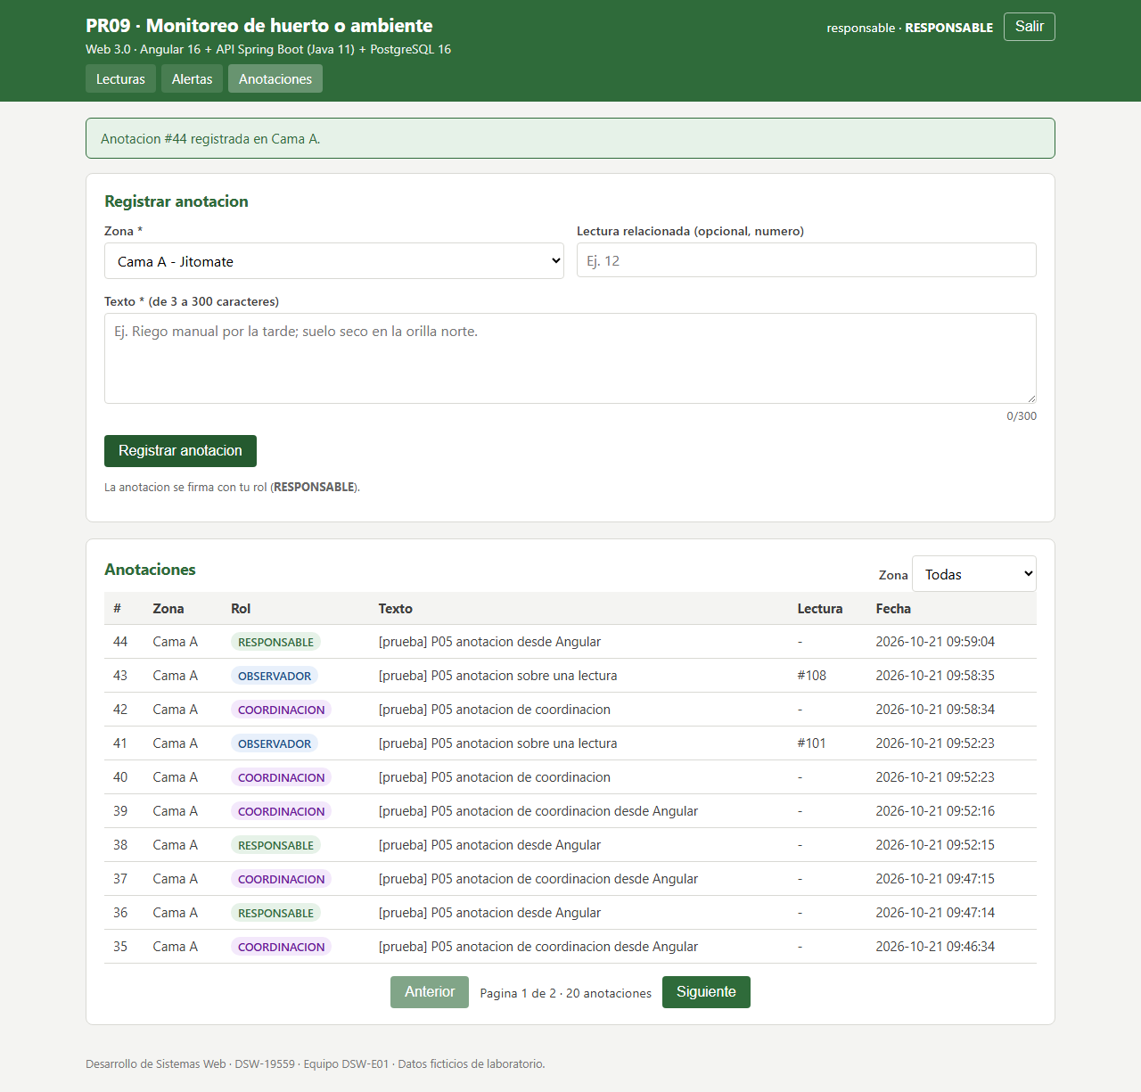
Figura 8. Anotación registrada y firmada con el rol RESPONSABLE; aparece primera en la lista.
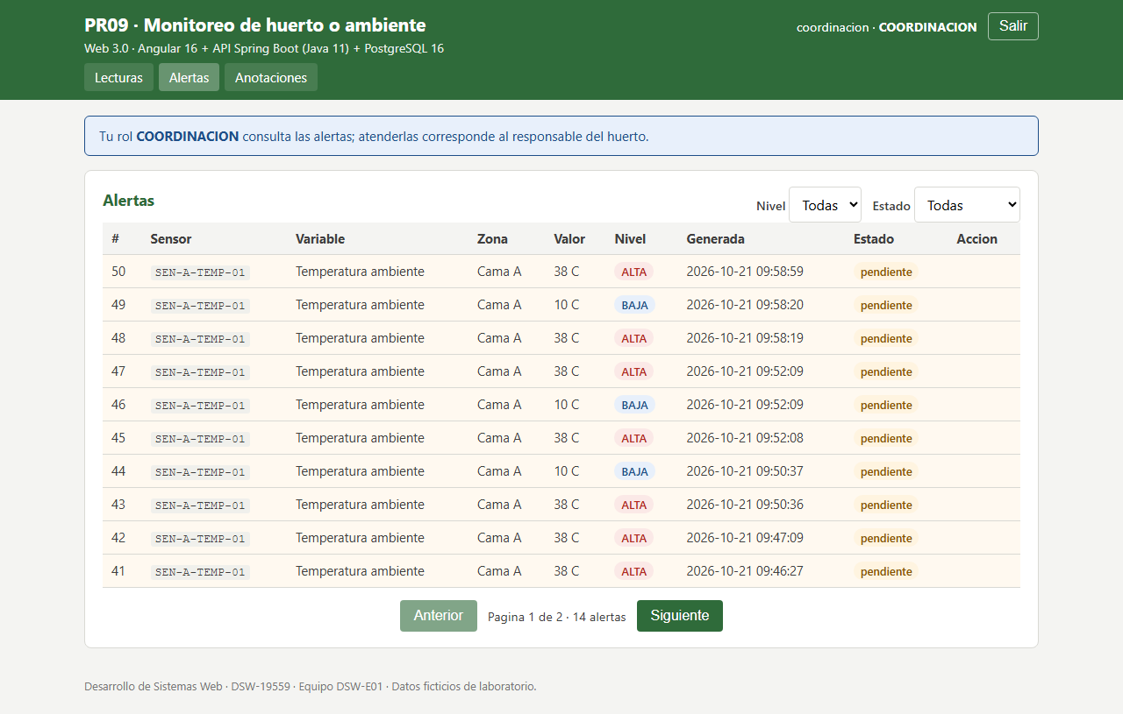
Figura 9. Coordinación consulta las alertas sin botones de atender y con el aviso del rol.
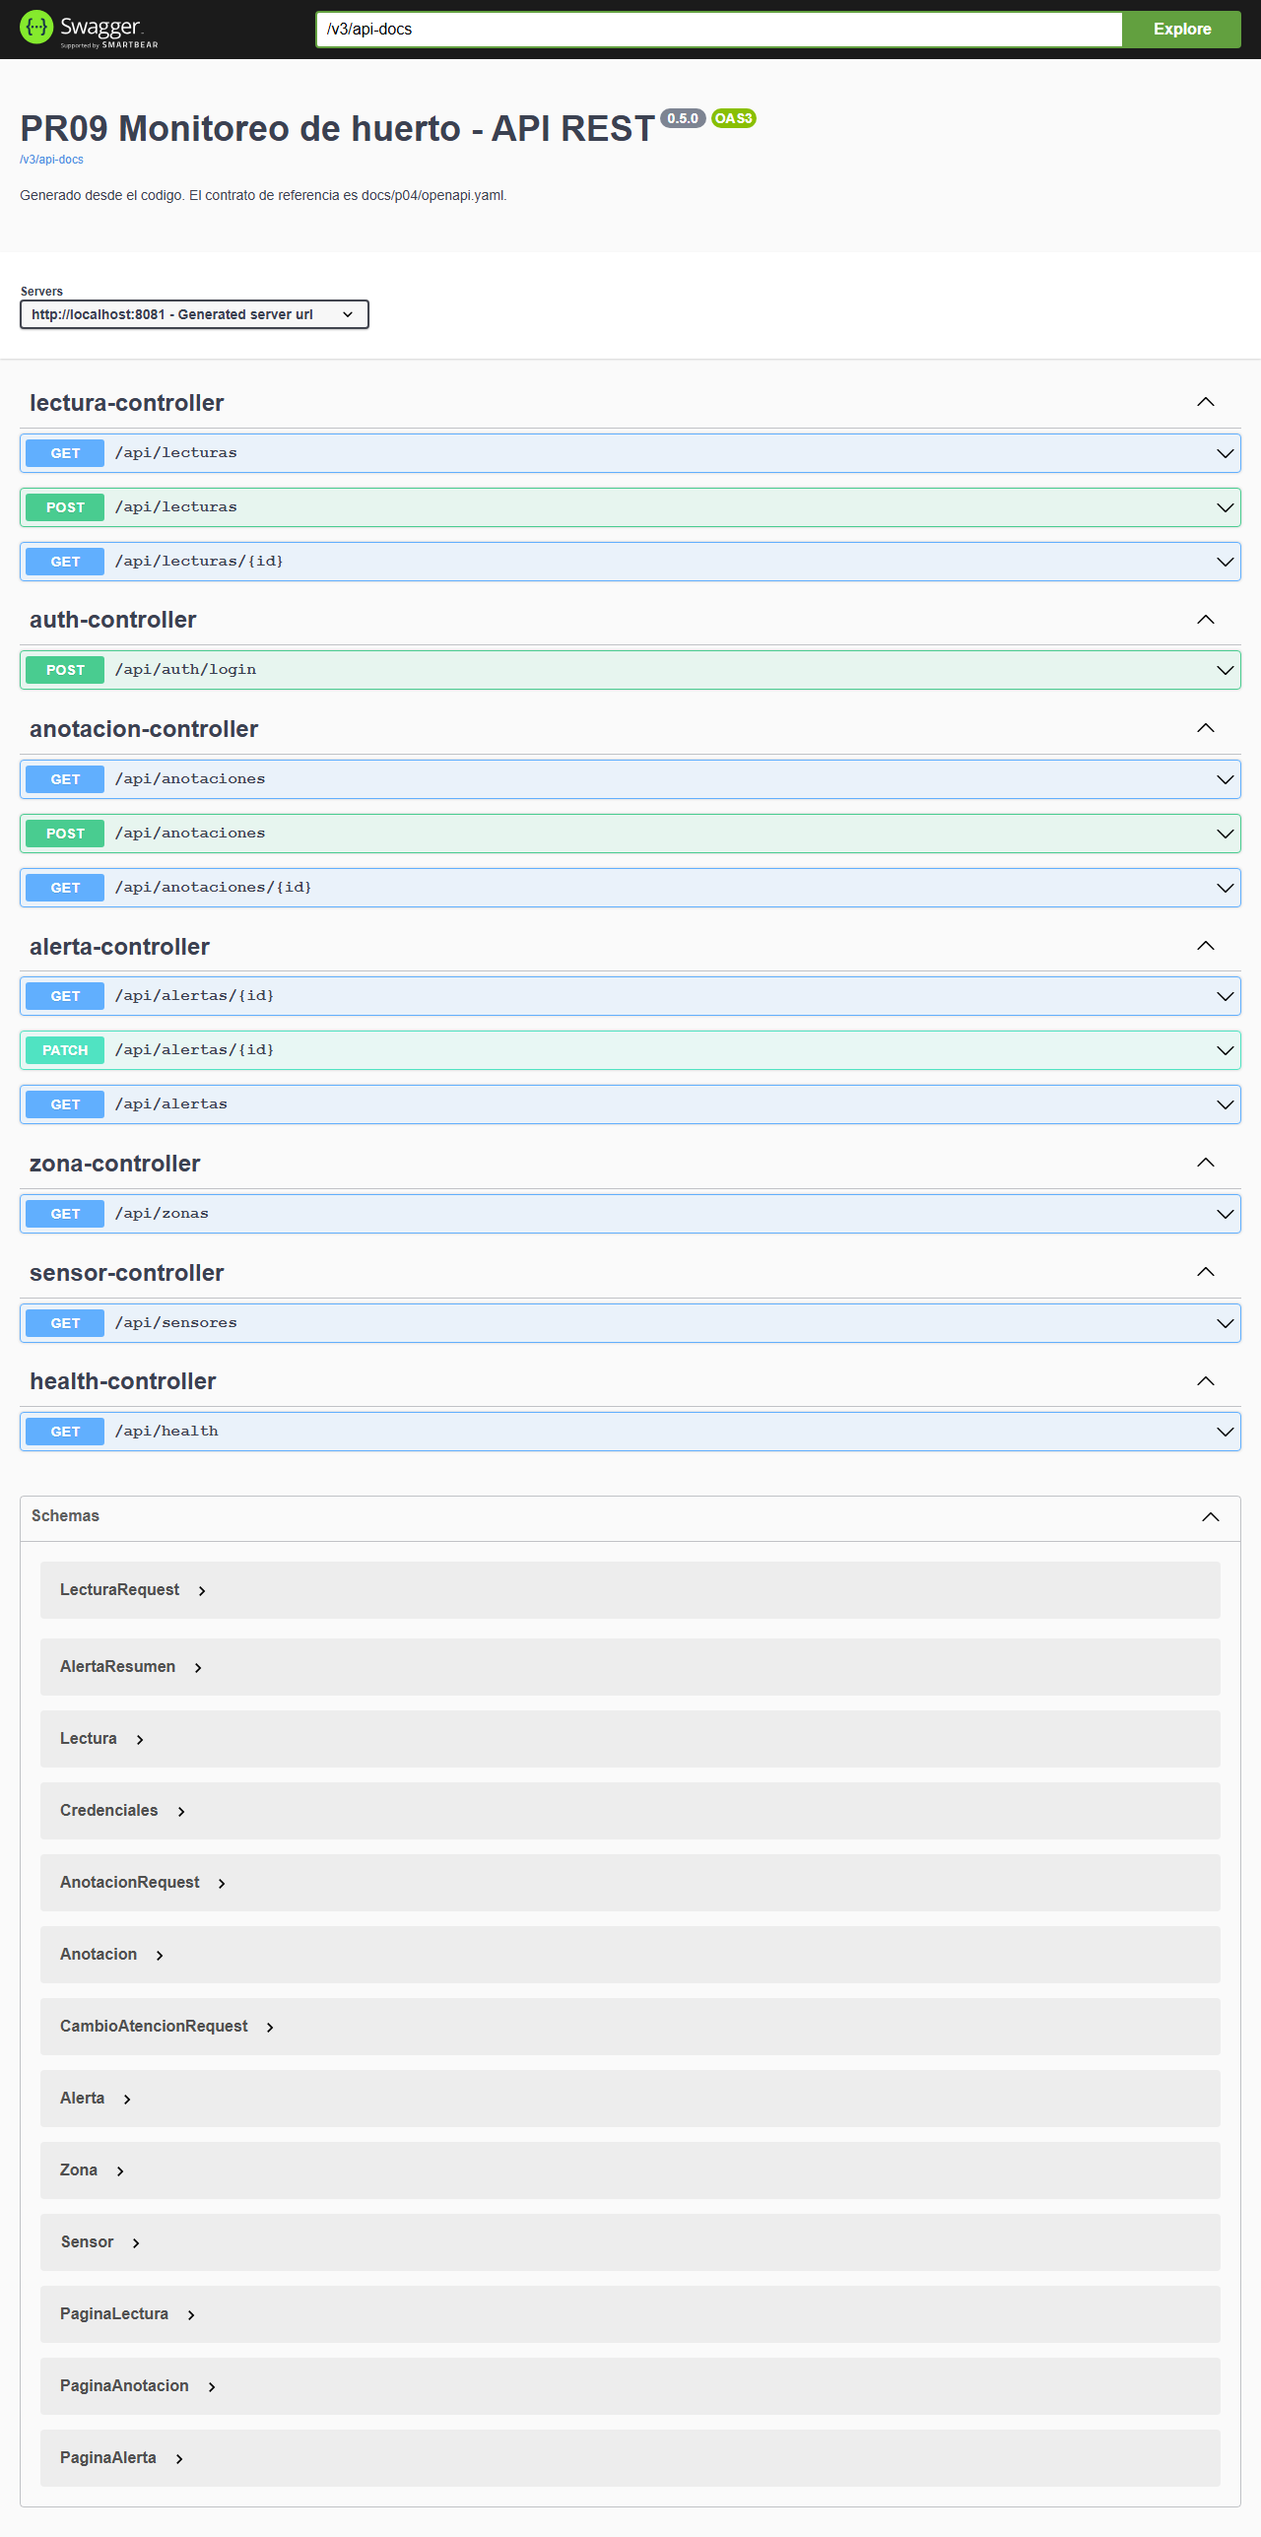
Figura 10. Las 13 operaciones que springdoc deduce del código, en /swagger-ui.html.

10.3 Base de datos detenida
Con docker stop sobre el contenedor (sin borrar nada), la salud, la consulta, el registro de lectura, el cambio de estado y la anotación responden 503; el login sigue funcionando porque no usa la base; al volver el contenedor la API se recupera sin reiniciarla.
--- GET /api/health
[estado 200, 0.008036 s]
--- login de un usuario que no existe
[estado 401, 0.055645 s]
--- login de observador con contrasena incorrecta
[estado 401, 0.046275 s]
--- GET /api/health
[estado 503, 5.019948 s]
--- GET /api/sensores con token
[estado 503, 5.030393 s]
--- POST /api/lecturas con token
[estado 503, 5.016539 s]
--- PATCH /api/alertas/1 con token de responsable
[estado 503, 5.022551 s]
--- POST /api/anotaciones con token
[estado 503, 5.023206 s]
--- POST /api/auth/login (no usa la base)
[estado 200, 0.045458 s]
--- GET /api/health (la API se recupera sin reiniciarla)
[estado 200, 0.006629 s]

11. Trazabilidad RF → componente
RF | Requisito | Operación | Componentes (cliente / API / base) | Prueba | Estado
RF01 | Zonas | GET /api/zonas | select de zona y filtro / ZonaController, ZonaRepository / zona | contrato 30, 31; navegador 17, 18 | VERIFICADO
RF03 | Registrar lecturas | POST /api/lecturas | LecturasComponent / LecturaService, ReglasLectura / lectura | contrato 12, 17 a 26; navegador 04, 06, 07 | VERIFICADO (de P04)
RF05 | Historial | GET /api/lecturas | tabla y paginador / LecturaService / lectura | contrato 09 a 13, 28; navegador 08 | VERIFICADO (de P04)
RF06a | Alerta automática y su consulta | objeto alerta en POST; GET /api/alertas, /{id} | AlertasComponent / AlertaController, AlertaService, AlertaRepository / alerta | contrato 14, 15, 32 a 38; navegador 05, 11, 19, 21 | VERIFICADO
RF06b | Cambio de estado de la alerta | PATCH /api/alertas/{id} | botones atender/reabrir / AlertaService.cambiarAtencion (@Transactional) / atendida, atendida_en, atendida_por, ck_alerta_atencion | contrato 39 a 47; navegador 12, 13, 19, 21; JUnit | VERIFICADO
RF06c | Anotaciones por rol | GET, POST /api/anotaciones, /{id} | AnotacionesComponent / AnotacionService, ReglasAnotacion / anotacion | contrato 48 a 63; navegador 14 a 18, 20; JUnit | VERIFICADO
RF07 | Modelo relacionado | todas | — / repositorios / 7 tablas, migración sql/04 | 03_consultas_verificacion.sql; paso de migración | VERIFICADO
RF08 | API Web 3.0 | las 13 del contrato | ApiService / api-spring / — | contrato 64 | VERIFICADO: 13 de 13
RNF01 | Ruta de salud | GET /api/health | — / HealthController / — | contrato 01; base detenida | VERIFICADO (200 y 503)
RNF02 | Autorización por rol | todas | sesionGuard, SesionService / TokenFilter, Permisos / — | contrato 05, 06, 26, 27, 39, 40, 46, 63; navegador 19, 21, 22 | VERIFICADO: los 3 roles

La matriz completa, con la lectura inversa (de componente a requisito) y la continuidad P02 → P05, está en docs/p05/trazabilidad-r05.md.

12. Problemas que tuvimos
Qué pasó | Cómo apareció | Qué hicimos
La primera corrida del verificador terminó con 2 NO_VERIFICADO: el caso 16 del contrato vio una alerta de más y el caso 02 del navegador recibió un 504 del proxy | verify-module.sh M05, primera corrida | Una ejecución anterior que detuvimos a medias dejó vivo su recorrido en navegador; corrió en paralelo contra la misma API y metió lecturas entre los conteos. No era defecto de la aplicación: se detuvieron los procesos sobrantes y la corrida limpia dio 0 fallos. Queda en la bitácora porque la guía pide conservar el primer error
Condición de carrera al atender una alerta: el servicio leía el estado y hacía el UPDATE sin condición, así que dos peticiones simultáneas podían atender la misma alerta y ambas recibir 200 | revisión de código | El UPDATE exige ahora atendida = NOT :atendida; si no cambia ninguna fila, el servicio responde 409 igual que si el estado ya fuera el pedido
El contrato 0.4.0 definía GET /api/anotaciones como lista completa, distinto de lecturas y alertas | al escribir el cliente | Se cambió a paginado en 0.5.0 (decisión D14) y se anotó en el contrato

Los tres están en docs/bitacora.md (entradas 35 a 40) con hora, comando y resultado tal cual salió.

13. Relación con la rúbrica R05
Criterio | Pts | Dónde está
API Spring funcional: endpoints y respuestas verificables | 3 | Sección 7 y 10.1; pruebas_api.txt con la petición y la respuesta real de los 64 casos; openapi_generado.json; figura de Swagger
Integración Angular: consumo de servicios y flujo de usuario | 3 | Sección 3.2 y 10.2; recorrido_angular.txt (23 casos, tres roles) y capturas 01 a 22; 9 specs
Persistencia PostgreSQL: operaciones y estado reproducible | 2 | Sección 6; 08_postgres_antes.txt, 08b_migracion_p05.txt, 12_postgres_despues.txt; casos 41 y 47 comprueban las columnas en la base
Errores y validación: casos inválidos y respuestas controladas | 2 | Secciones 7 y 8; casos 17 a 27, 34, 36, 38 a 46, 49, 53 a 63; 14_base_detenida.txt; capturas 06, 07, 14, 15, 16
Pruebas y repositorio: resultados, README y trazabilidad | 2 | Sección 10 y 11; 01_build_api.txt (37 JUnit), 06_pruebas_frontend.txt, 13_resumen.txt; README secciones 7 y 8; docs/p05/trazabilidad-r05.md; bitácora

El índice que relaciona cada archivo de evidencia con su criterio está en docs/p05/evidencia/INDICE.md.

14. Limitaciones y pendientes
Asunto | Estado | Nota
Dos PATCH simultáneos sobre la misma alerta | NO_VERIFICADO | La condición del UPDATE lo cubre por construcción; no hay prueba de concurrencia
Caducidad real del token a los 30 minutos | NO_VERIFICADO | Probada con reloj fijo en JUnit
Petición CORS real desde otro origen en el navegador | NO_VERIFICADO | Se prueba el preflight con peticiones directas
Servir el resultado de ng build; despliegue en Linux | NO_VERIFICADO | Solo ng serve en Windows 11
Reproducción por otro integrante en máquina limpia | PENDIENTE | CA05
Confirmación del facilitador en F02 | PENDIENTE | No se afirma que esté confirmada

Otras limitaciones: la atención de una alerta guarda el rol, no la persona (no hay tabla de usuarios, por el acta); un token emitido no se puede revocar; los usuarios están en un archivo dentro del jar; springdoc nombra los esquemas según las clases Java; los datos de prueba quedan en la base hasta correr cleanup.sh.

Anexo. Comandos
docker compose -f docker/docker-compose.yml up -d # la misma base de P02 a P04
docker exec -i dsw-p02-huerto-db psql -U huerto_app -d huerto_db -v ON_ERROR_STOP=1 < sql/04_p05_atencion_alerta.sql
cd frontend-angular && npm ci && cd .. # una vez
# Demostracion (API 8081 + cliente 4200 + navegador)
./scripts/demo_p05.sh # ./scripts/demo_p05.sh stop para detener
# Verificacion y limpieza (con la API y el cliente detenidos)
./scripts/verify-module.sh M05
./scripts/prueba_base_detenida.sh
./scripts/cleanup.sh

